银川市金凤区第一小学
工作简报
2025年（第144 期）
金凤区第一小学 2026年1月4日
童趣满校园 欢歌迎新年
——金凤区第一小学学生庆元旦活动简讯
岁序更替，喜乐迎新。为营造温馨祥和的节日氛围，丰富学生校园文化生活，落实素质教育理念，2025年12月31日，金凤区第一小学一至六年级各班级分别开展了形式多样、内容丰富的庆元旦主题活动，全校师生在欢声笑语中告别旧岁、喜迎2026年新年。此次活动不仅是对传统文化的传承与弘扬，更为学生的全面发展搭建了多元平台。
一年级：龙马精神启新岁 萌娃欢腾庆元旦
一年级10个班级以“马年添福，童彩飞扬”为主题，将马年民俗元素深度融入活动。红彤彤的“福马”挂联、生肖马剪纸与金色气球装点的教室，营造出浓厚的传统节日氛围。才艺展示中，二胡演奏、诗词演唱、经典朗诵各具特色，武术表演更是尽显“龙马精神”。“福马手工”“小马闯关”等互动活动，让孩子们在动手实践中体验民俗魅力，在协作闯关里增进同窗情谊。马小燕校长等校领导亲临各班送祝福、赠礼物，不仅让萌娃们感受到校园大家庭的温暖，更在他们心中种下了“一马当先”的进取种子。此次活动为一年级新生搭建了适应校园生活的桥梁，助力他们在欢乐中开启成长新旅程，同时让传统文化的种子在童真岁月中生根发芽。
二年级：童趣盎然展才艺 携手迎新共成长
二年级各班师生携手布置教室，红灯笼、彩气球与手工窗花相映成趣，黑板上的童真祝福传递着节日喜悦。才艺盛宴上，电子琴、小提琴等乐器演奏婉转悠扬，魔术、舞蹈、武术、歌曲联唱等节目精彩纷呈，充分展现了孩子们的多元才华。“你画我猜”“蒙眼摸福”等互动游戏培养了孩子们的协作意识与沟通能力，系鞋带、叠衣服等劳动技能比拼，则在“减负”背景下强化了生活实践教育，让学生在趣味中提升独立能力。活动既为孩子们提供了展示自我的舞台，锻炼了综合素养，又让他们在集体氛围中学会互助包容，深刻体会到团结的力量与成长的快乐，是素质教育在校园生活中的具体落地。
三年级：欢声笑语庆佳节 童心飞扬聚合力
三年级12个班级的联欢活动各具特色，彩带飘扬的教室与童趣满满的新年寄语，让节日氛围愈发浓厚。相声《正反话》、古典舞《春晓》、歌曲比拼、小品表演等才艺节目，展现了学生积极向上的精神风貌，也锻炼了他们的表现力与创造力。“萝卜蹲”“蒙眼作画”“看图片猜成语”等趣味游戏，成为拉近同窗距离的情感纽带——激烈的比拼中，孩子们学会了遵守规则、尊重他人；默契的配合里，班级凝聚力得到极大升华。此次活动不仅让孩子们在欢声笑语中收获了纯粹的快乐，更在潜移默化中培养了集体荣誉感与团队协作精神，为构建和谐班级、促进学生身心健康发展奠定了坚实基础。
四年级：多元活动庆元旦 童心飞扬启新程
四年级以“欢庆元旦，童心飞扬”为主题，推出才艺展示、趣味游戏、跳蚤市场、观影互动等多元活动。舞蹈、合唱、魔术、相声等节目点亮班级舞台，“贴鼻子挑战”“成语接龙擂台赛”等游戏激发学生参与热情。励志电影《疯狂动物城》传递的“坚持梦想”正能量，让孩子们在观影与感悟分享中树立正确价值观；三班级联合打造的“元旦跳蚤市场”，不仅实现了旧物循环利用，更让学生在交易实践中学会沟通谈判、懂得分享合作，提升了社会实践能力。多样化的活动形式既满足了学生的个性化需求，又践行了“以生为本”的教育理念，让学生在体验中学习、在快乐中成长，增强了班级归属感与社会适应力。
五年级：师生同乐贺新岁 温情满溢暖校园
五彩气球、鲜艳彩带装点的五年级教室，洋溢着温馨热烈的节日氛围。歌曲、舞蹈、诗朗诵、小品等精彩节目，展现了学生的多才多艺；抢凳子、猜谜语、成语接龙等互动游戏，让师生同台同乐、默契十足。老师们主动参与游戏、分享祝福，与学生亲切互动的瞬间，定格了浓浓的师生情谊。活动中，零食分享、互送祝福、集体合影等环节，让孩子们深刻感受班级大家庭的温暖，学会感恩与包容。此次活动不仅增进了师生情谊与班级凝聚力，更培养了学生的表达能力与共情能力，为紧张的学习生活注入温暖力量，助力学生在关爱中全面发展。
六年级：缤纷喜乐会 校园满欢声
六年级以班级为单位自主开展活动，小组合唱、校园题材小品、双人舞蹈等节目充满童真与活力，展现了毕业生的青春风采。夹弹珠、抢椅子等游戏考验着学生的手眼协调与反应能力，成语接龙比拼则掀起“脑力风暴”，让知识积累在欢乐中得以巩固。活动摒弃统一汇演模式，给予学生充分的自主空间，让他们在策划与参与中提升组织能力与自主意识。作为小学阶段最后一次元旦庆典，此次活动不仅为六年级学生留下了珍贵的校园回忆，更让他们在轻松愉悦的氛围中释放压力、增进友谊，以积极乐观的心态迎接成长新阶段的挑战。
此次全校庆元旦系列活动，是金凤区第一小学素质教育成果的集中展现。活动以文化传承为根、以学生发展为本，通过多样化的形式，不仅让学生在欢乐中感受传统节日魅力，更在实践中锻炼了动手能力、协作精神、表达能力与社会适应力，增进了师生情谊与班级凝聚力。新的一年，学校将继续秉持立德树人初心，深耕素质教育沃土，为学生搭建更多全面发展的平台，助力每一位学子在成长路上收获知识、快乐与美好，奔赴更加灿烂的未来！

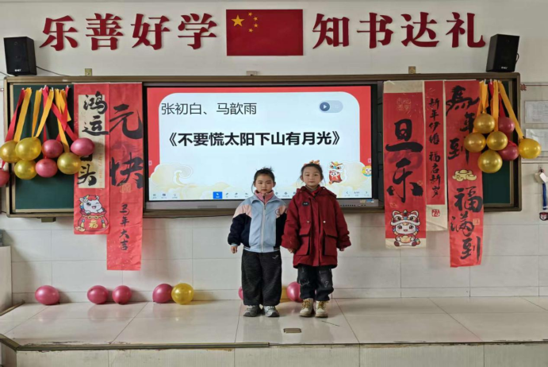

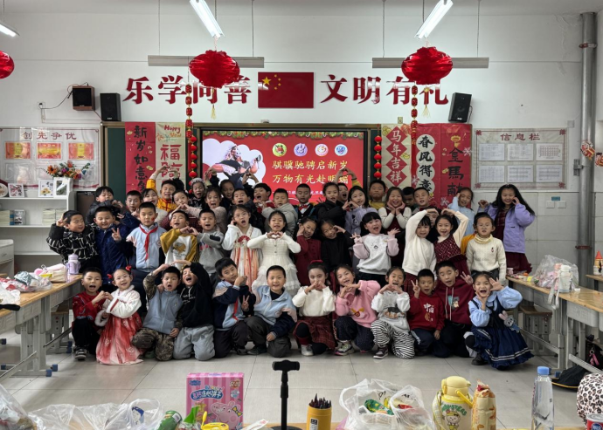

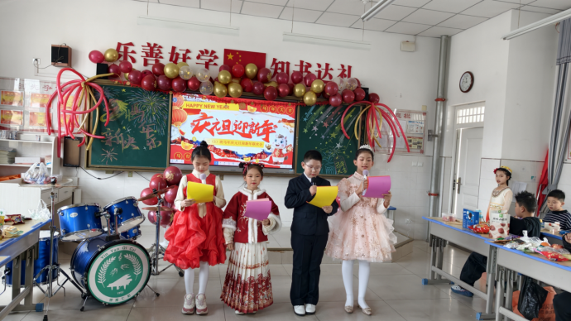
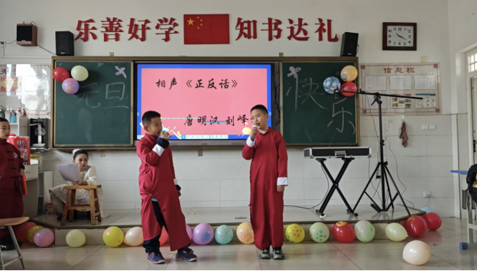

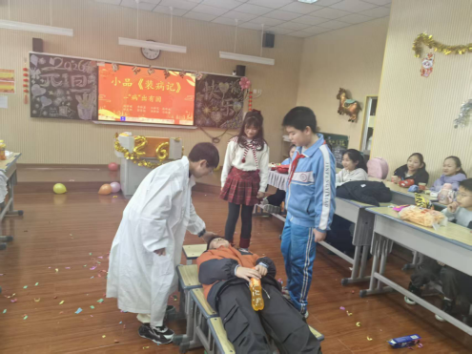
签发：马小燕 审核：王嘉 供稿：杨芙萍、房龙、
赵雪婷、陶婷、蒙瑶、夏颖
抄送：金凤区教育局

